Data Analytics Modernization
Shipay




1. INTRODUÇÃO 4
2. OBJETIVO 4
3. GLOSSÁRIO 4
4. PREMISSAS GERAIS 5
5. JORNADA DE DADOS 5
5.1. Camada Raw 6
5.2. Camada trusted 6
5.3. Camada Silver 6
5.4. Camada Gold 6
5.5. Orquestração via Composer 7
5.6. PREMISSAS DE PROCESSO 7
6. FONTE DE DADOS 7
6.1. PREMISSAS DE FONTES DE DADOS 8
7. ARQUITETURA 8
7.1. PREMISSAS DE ARQUITETURA 9
8. PROCESSO DE INGESTÃO 9
8.1. DADOS DE ORIGEM 9
8.2. PREMISSAS 9
8.3. AMBIENTE 9
9. MAPEAMENTO DOS DADOS 10
10. MODELOS DE DADOS 11
10.1. CAMADA RAW 12
10.2. SERVIÇOS (na camada raw) 12
Observações 12
10.3. CAMADA TRUSTED 13
10.4. SERVIÇOS (na camada TRUSTED) 14
10.5. CAMADA REFINED 14
10.6. SERVIÇOS (na camada refined) 16
10.7. PREMISSAS DE MODELOS DE DADOS 16
10.8 VALIDAÇÃO 17
ANEXOS 17

HISTÓRICO DE MODIFICAÇÃO

Versão | Date | Autor | Ação
1 | 20/09/2024 | Kleber Albuquerque | Criação do documento.

- INTRODUÇÃO
Este Design Framework Document (DFD) contém o detalhamento de desenvolvimento do projeto de modernização da arquitetura atual de dados existente da Shipay (POC).
- OBJETIVO
O objetivo deste documento é confirmar o escopo e seus entregáveis do Projeto Data Analytics Modernization (POC).
O core deste projeto se define em uma prova de conceito sobre os números e informações provenientes do produto utilizando como origem o ambiente de data analytics convencional já existente na Shipay para um ecossistema Big Data mais estruturado e governado, utilizando a tecnologia de nuvem da Google (Google Cloud Plataform). Esta ação proverá assim uma solução mais amigável, estruturada e confiável para realização de suas análises de dados e obtenção de features para melhor aproveitamento de seus algoritmos internos.
- GLOSSÁRIO
Para simplificar o entendimento deste documento segue abaixo glossário dos termos técnicos utilizados:
- Minimum Viable Product - MVP - Prática que consiste em lançar um produto ou serviço com o menor investimento, para testar o negócio antes de realizar grandes investimentos.
- Google Cloud Platform - GCP - Ambiente Cloud oferecido pela empresa Google
- Self Service BI - Conceito que visa proporcionar autonomia e liberdade aos usuários de negócio para que possam realizar suas análises de dados e gerar suas visualizações, através de um ambiente organizado, seguro e com dados confiáveis.
- Data Lake - Ecossistema de armazenamento de dados não estruturados, flexíveis e escaláveis, permitindo análise e processamento de dados de várias fontes.
- Data Warehouse – DW – Conjunto de dados consolidados focados na organização como um todo.
- Lakehouse - Arquitetura de armazenamento de dados que combina as características de um Data Lake é um Data Warehouse, permitindo análise de dados tanto em lote quanto em tempo real, com flexibilidade para lidar com dados estruturados e não estruturados, e com facilidade de uso para usuários de negócios.
- Fonte de Dados – Arquivo ou Sistemas que contém as informações necessárias para gerar o DW
- Data Movement ou ETL – Processo de extração, transformação e carga de dados
- Metadados - Informações que facilitam o entendimento dos dados evidenciando suas características e utilizações, ou seja, são informações que explicam o dado.
- PREMISSAS GERAIS
- Será dado início ao projeto apenas após compartilhados os acessos necessários aos ambientes, canais de comunicação, bancos, entre outras ferramentas necessárias para o andamento do projeto;
- A fase de desenvolvimento se inicia apenas após a aprovação por ambas as partes do documento Design Framework Document (DFD);
- Acesso ao projeto Google onde serão implementadas as soluções e ao banco de dados transacional de desenvolvimento. A solução será desenvolvida em um único ambiente;
- Dado que a implementação de um processo de CI/CD não está prevista no escopo, para evitar possíveis conflitos e garantir a integridade da solução, o processo de deployment será feito de forma isolada, com a obrigatoriedade de um freeze de desenvolvimento. Qualquer mudança no escopo ou nas funcionalidades deve ser tratada como uma solicitação de mudança (CR), para garantir que não afete a entrega da solução.
- Alterações em regras de negócio passadas e implementadas junto a Shipay após seu desenvolvimento incorrerão em adesão de escopo, que deverão ser declaradas, negociadas e acordadas por ambas as partes, podendo acarretar em custos extras para o cliente;
- A qualidade e integridade dos relacionamentos entre as tabelas fornecidas pela Shipay são de responsabilidade da Shipay .
- Acesso aos sistemas fonte listados.
- Disponibilidade integral de ambiente de testes para validação prévia da implementação;
- Disponibilidade de um analista com conhecimento nos sistemas fonte para passagem de conhecimento;
- Disponibilidade de um desenvolvedor com conhecimento das bases transacionais;
- O cliente sempre será notificado com antecedência sobre as atividades que vão requerer sua atenção, porém, será necessário a disponibilidade do ponto focal do lado do cliente para dar atenção imediata a estas demandas, de forma a não impactar as entregas.
- A disponibilidade de um ambiente pronto para receber a solução;
- A existência de documentação completa e atualizada dos sistemas fonte, incluindo descrições das tabelas, campos e relacionamentos, para uso durante o projeto;
- A disponibilidade de recursos técnicos para configuração e manutenção de recursos de conectividade de rede, como VPNs, firewalls e outros recursos de segurança necessários para a integração dos serviços de dados;
- A disponibilidade de recursos de hardware e software para a implantação da solução, como servidores, sistemas operacionais e outros componentes de infraestrutura necessários para a execução do projeto;
- O compromisso das partes envolvidas em cumprir prazos e entregas estabelecidos no cronograma do projeto.
- JORNADA DE DADOS
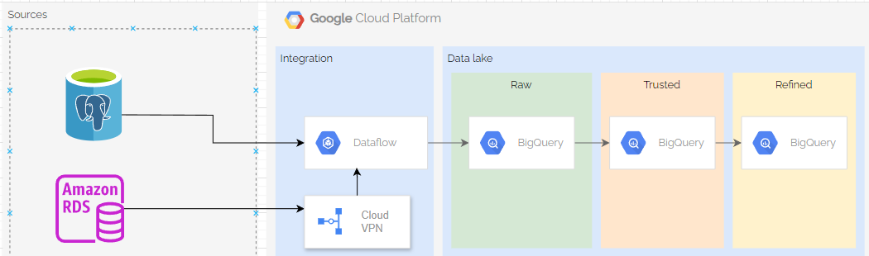
O processo de qualidade dos dados é essencial para a transformação e refinamento de dados brutos em informações valiosas para análises e tomadas de decisão. No contexto do Google Cloud Platform (GCP), o BigQuery, um serviço de armazenamento e processamento de dados em nuvem, desempenha um papel fundamental nesse processo. Além disso, a plataforma de orquestração de fluxo de trabalho chamada Composer oferece recursos para coordenar e automatizar as etapas do fluxo de trabalho.
A orquestração será realizada pelo Composer, que gerenciará o fluxo de trabalho e agendará a execução das tarefas.
  - Camada Raw
O processo tem início com a aquisição dos dados brutos provenientes de fonte de dados, que estará disponível no postgres, essas bases existem tanto no GCP em uma instância do Cloud SQL quanto na AWS. É necessário criar um dataset no BigQuery dedicado a armazenar esses dados brutos, preservando sua integridade e garantindo um backup seguro.

  - Camada trusted
Nesta camada vão ser armazenados os dados resultantes de refinamento, transformações extras e cruzamentos que fazem-se necessários a partir das tabelas na camada trusted. A camada trusted pode ser útil quando se deseja otimizar os dados para consultas específicas ou desnormalizá-los para facilitar análises mais complexas.
Novamente, é necessário criar um dataset no BigQuery para armazenar os dados refinados. Consultas SQL no BigQuery são utilizadas para aplicar essas transformações e refinamentos adicionais nos dados confiáveis. Os resultados são inseridos nas tabelas correspondentes no dataset refined.
  - Camada refined
Nesta camada será disponibilizado os dados enriquecidos em uma visão que será entregue para consumo final do time da Shipay.
Igualmente, é necessário criar um dataset no BigQuery para armazenar os dados refinados. Consultas SQL no BigQuery são utilizadas para aplicar essas transformações e refinamentos adicionais nos dados confiáveis. Os resultados são inseridos nas tabelas correspondentes no dataset refined.

  - Orquestração via Composer
Para garantir que todo o processo / fluxo dos dados sejam executadas de forma eficiente e automatizada, a orquestração é essencial. O Composer, uma plataforma de orquestração de fluxo de trabalho oferecida pelo GCP, desempenha um papel fundamental nessa tarefa.
Por meio do Composer, é possível criar um ambiente para gerenciar e orquestrar o fluxo de trabalho. É necessário criar um DAG (Directed Acyclic Graph) para definir as etapas do fluxo de trabalho, incluindo tarefas como execução de consultas SQL no BigQuery, extração de dados de fontes, carregamento de dados nas camadas Raw, trusted e refined, entre outras operações.
As tarefas definidas no DAG podem ter dependências entre si para garantir a ordem correta de execução. Além disso, é possível agendar a execução do DAG com base em horários específicos ou gatilhos, como a chegada de novos dados nas fontes.
Em resumo, o processo no BigQuery, com orquestração via Composer, envolve a ingestão de dados entre camadas para o dataset (raw, trusted, refined), transformando os dados entre os datasets. A orquestração é realizada pelo Composer, que coordena as etapas do fluxo de trabalho e automatiza sua execução.
Esse processo permite que as organizações aproveitem todo o potencial dos dados, transformando-os em informações confiáveis e prontas para análises, impulsionando assim a tomada de decisões fundamentadas e promovendo a inovação.

  - PREMISSAS DE PROCESSO
- Todos os acessos aos componentes envolvidos na solução devem ser disponibilizados antes da fase de desenvolvimento começar.
- Todas as etapas do processo devem estar detalhadas nesse documento. Etapas ou fluxos não detalhados serão tratados como adesão de escopo.
- O fluxo de processo deve detalhar as regras de negócio aplicadas ao dado em seu ciclo de vida, tornando transparente os detalhamentos de modelagem que virão nas próximas seções deste documento.
- FONTE DE DADOS
- Dados transacionais: Conjunto de dados que será entregue pelo time da Shipay na camada de origem contendo 20 tabelas informações operacionais sobre o negócio do cliente.
Obs.: Se faz necessário configuração da VPN entre os ambientes do GCP e AWS

  - PREMISSAS DE FONTES DE DADOS
- Todas as fontes de dados devem estar descritas nessa seção do documento. Fontes não listadas serão tratadas como adesão de escopo.
- Particularidades de fontes de ingestão devem ser mapeadas e são de responsabilidade da Shipay. Se uma fonte é listada, porém esta já é consumida por outro processo da Shipay que seria impactado caso a ingestão fosse feita também para a ingestão dos dados, essa informação deve ser mapeada neste documento junto à listagem da fonte, de forma que a HVAR possa levantar soluções alternativas de ingestão.
- Shipay deve disponibilizar todos os acessos necessários para as conexões com as fontes de dados e documentação.
- Deve ser apontado pela Shipay o caso de fontes de dados que não possuírem divisões entre ambientes de desenvolvimento e produção, ficando claro que o ambiente de desenvolvimento GCP será carregado com dados produtivos nesse caso.
- Todos os fluxos de ingestão devem ser devidamente detalhados neste documento, endereçando os casos de uso destes. Os fluxos devem descrever o formato de ingestão e cobrir corner cases, como por exemplo: disaster recovery, deletes ou updates retroativos em cargas incrementais, entre outros. Os fluxos devem descrever cargas incrementais, cargas full, modelos de carga (foto do dia, eventos, microbatch), entre outros detalhes que englobam possíveis problemas de validação dos dados fontes no futuro.
- As fontes devem ser detalhadas em seus objetos de ingestão. Devem ser listados todos os objetos a ser ingeridos. Por exemplo: para APIs, devem ser especificadas rotas, parâmetros, autenticação, etc. Para bancos de dados relacionais, devem ser especificados databases, schemas, tabelas, parâmetros, autenticação, etc.
- Janelas e volumes de ingestão devem estar alinhados com os modelos propostos e claros desde a concepção. Por exemplo: se a fonte é uma API cujo limite de pedidos é de 12 pedidos por hora, a janela de atualização no modelo de dados não poderá ser inferior a 5 minutos, pois extrapola o limite.
- ARQUITETURA
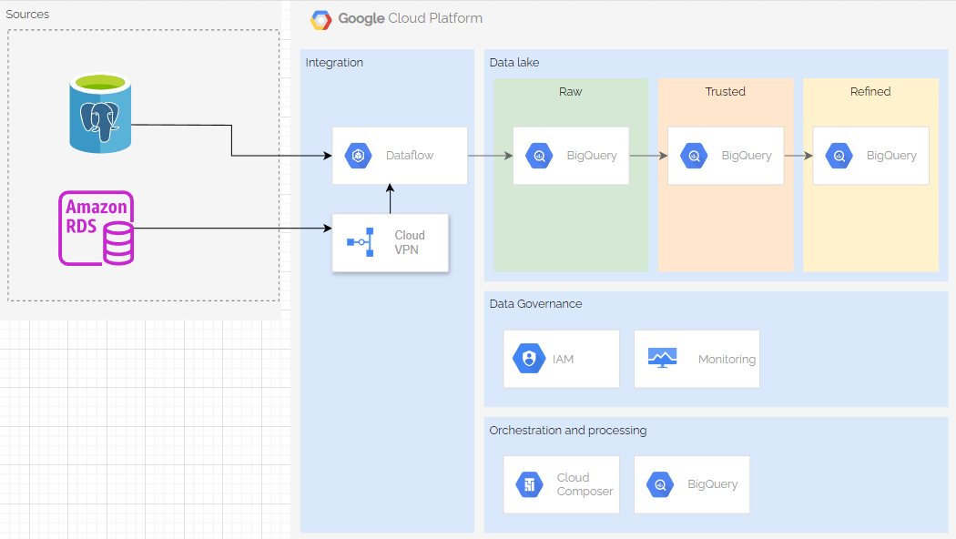

7.1. PREMISSAS DE ARQUITETURA

- Descrição das integrações de fonte, ferramentas, e data movement:
  - Batch: sincronização diária com as bases de dados das 20 tabelas sendo 10 tabelas do Postgresql e 10 tabelas RDS AWS que posteriormente serão disponibilizadas no bigquery. Os dados são ingeridos utilizando o Framework desenvolvido pela Hvar utilizando o Dataflow com modelos JDBC padrão disponibilizados pelo Google diretamente na camada Raw e enviado o dado para a camada Trusted e Refined do BigQuery. Tabelas onde é possível a construção de pipelines incrementais deverão ter colunas de datas fortes e chaves identificadoras para realização do fluxo de ingestão.
  - VPN: Se faz necessário configuração da VPN entre os ambientes GCP e AWS.
  - O Cloud Composer é responsável por orquestrar as tarefas e manter a pipeline de dados e agendando tarefas frequentes.
  - Ferramentas nativas do Google Cloud Platform serão utilizadas para gerenciar, monitorar, centralizar logs e segurança da solução.

- PROCESSO DE INGESTÃO
Nesta seção, discutiremos em detalhes o processo de ingestão de dados. Abordaremos os passos e etapas envolvidos na coleta, preparação e importação de dados para nosso sistema. Exploraremos as principais considerações e práticas recomendadas para garantir uma ingestão eficiente e precisa. Acompanhe esta seção para obter insights valiosos sobre o processo de ingestão de dados.
  - Dados de Origem
No contexto do projeto o Bigquery será a ferramenta de disponibilização dos dados, para a primeira camada da arquitetura, que chamamos de RAW.
  - Premissas
As premissas para ingestão dos dados são as seguintes:
- Privilégios e permissões das tabelas no bigquery: Garanta que o usuário ou conta usada para a integração tenha os privilégios e permissões adequados nas tabelas para acessar as tabelas e objetos relevantes.
- Privilégios e permissões de ferramentas do GCP: os devidos papéis (roles) e acessos devem ser fornecidos aos consultores para o desenvolvimento, monitoramento e testes das atividades de ingestão.
  - Ambiente
A Shipay proverá um projeto no GCP por onde começará o desenvolvimento, criado com as especificações levantadas na SOW. Após todas as validações e homologações envolvidas no processo, este projeto será entregue para à equipe da Shipay.
- MAPEAMENTO DOS DADOS
No tópico de Mapeamento de Dados, será detalhado o processo de identificação de fontes de dados e a ingestão dessas informações de acordo com o Framework de Dados Hvar. O objetivo deste processo é assegurar que todos os dados relevantes sejam incluídos na arquitetura Lakehouse, para que se possa obter o máximo valor agregado dessas informações O mapeamento cuidadoso das fontes de dados e sua correta integração permitirá uma análise de dados mais precisa e eficiente, tornando o processo de tomada de decisão baseado em dados mais democrático_
Abaixo estão relacionadas as tabelas que serão levadas para a camada Raw do GCP.
Fonte: Bigquery
Schema | Nome Tabela | Descrição | Chave Primária | Frequência | Colunas | Classificação | Modo Escrita | Volume  (linhas)
raw_shipay | bank_slip | Tabela que armazena informações extras das transações do tipo bank_slip(bolepix), | id | Por hora |  | Transacional | Delta | 1300
raw_shipay | customers | Tabelas que armazena clientes | id | Por hora |  | Cadastro | Delta | 26400
raw_shipay | orders | Tabela que armazena todas as transações pix da Shipay | id | Por hora |  | Transacional | Delta | 212Mi
raw_shipay | pos_products | Tabela aque armazena o produto/software de uma softwarehouse | id | Por hora |  | Cadastro | Delta | 300
raw_shipay | pos_vendors | Tabela que armazena as softwarehouses, topo do cadastro | id | Por hora |  | Cadastro | Delta | 300
raw_shipay | retail_chains | tabela para armazenar informações para um nivel extra do produto | id | Por hora |  | Cadastro | Delta | 883
raw_shipay | store_pos | Tabela armazena o pdv, nivel mais baixo do cadastro, possui vinculo direto com a transação | id | Por hora |  | Cadastro | Delta | 90700
raw_shipay | stores | Tabela armazena as lojas de um cliente, nivel superior customer_id | id | Por hora |  | Cadastro | Delta | 36400
raw_shipay | system_wallets | Tabela para armazenamento das carteiras/bancos que a shipay possui | id | Por hora |  | Dimensão | Delta | 100
raw_shipay | wallet_settings | Tabela para armazenamento das informações das carteiras do clientes | id | Por hora |  | Dimensão | Delta | 20600

Observações
Tabelas encontradas durante a fase de desenvolvimento e que não estão na relação acima serão consideradas fora do escopo, sendo assim, inviabilizando a construção de tabelas/objetos futuros que dependem diretamente das tabelas em questão.
- MODELOS DE DADOS
Neste tópico será descrito o modelo de dados e sua estrutura de acordo com o Framework de Dados Hvar. O principal objetivo de uma arquitetura Lakehouse é democratizar o dado, enriquecendo o processo de tomada de decisão em modelo data driven. Os dados ingeridos serão dispostos em camadas, cada qual com sua responsabilidade, buscando extrair ao máximo o valor agregado das informações.

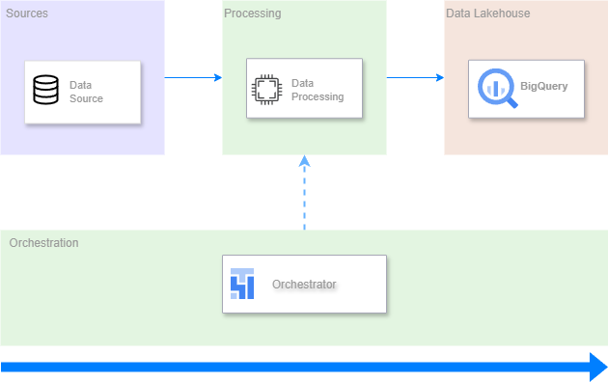
  - CAMADA RAW
- Armazena dados brutos e não processados que são incorporados ao sistema
- Organiza os dados de maneira que possam ser facilmente consultados e acessados
- Utilizada como solução de armazenamento de longo prazo para grandes volumes de dados que não são frequentemente acessados ou analisados
- Dados extraídos diretos da origem. Mantidos da mesma forma que o dado original.
- Clusterização dos eleitos como chave primária da tabela original.
- Critério de particionamento será baseado na data de ingestão (este modelo será revisto se necessário para cada tabela).

Base | Dataset | Tabelas (Padrão) | Particionamento | Formato de Armazenamento | Ferramenta de Ingestão
Postgres | raw_shipay | {schema}_{nome-tabela} | Data de ingestão | Batch | Processo BI
  - SERVIÇOS (na camada raw)
- Composer
  - DAGs - Orquestração de dags de acordo com as especificações fornecidas pelo cliente.
- BigQuery
  - Dados com divisão por datasets e tabelas materializadas com campos estruturados em strings.
  - Tabelas com os dados originais no formato bruto da fonte de origem, sem transformações.
  - Dados duplicados.
  - Fonte única da verdade com histórico.
Observações
Para todas as tabelas que não possuem um campo que sinalize a inclusão e a atualização do registro, a estratégia de atualização será full (completa). No caso das tabelas com mais de um milhão de linhas, nesta situação, será fornecido pela Shipay um filtro para a carga inicial. Ressaltando que mesmo após a aplicação do filtro, se a volumetria permanecer alta, a Shipay tem consciência de que isso pode culminar em custos mais altos a curto ou longo prazo por parte do GCP.

  - CAMADA TRUSTED
- Armazena e processa dados que são transformados e limpos na camada trusted.
- Pode incluir dados que são transformados e limpos para atender a requisitos de negócios específicos, como qualidade de dados, segurança e privacidade.
- Desenvolvida para prover features para os algoritmos de machine learning da companhia.
- Atualizada com frequência para garantir a integridade dos dados e a precisão das informações
- Segurança e privacidade dos dados são prioridade, com controles rigorosos de acesso e auditoria para garantir a confidencialidade.
- Resultado da aplicação de regras oriundas de scripts fornecidos pela Shipay.
- Será disponibilizado uma visão de Data Mart utilizando as regras de negócio fornecidas pela Shipay.
- Criação do domínio/assuntos.
- Clusterização dos eleitos como chave primária da tabela original.
- Critério de particionamento será baseado em duas datas: ingestão e atualização da tabela original (este modelo será revisto se necessário para cada tabela).
- SERVIÇOS (na camada trusted)
- Composer
  - Acionamento dos tratamentos dos dados entre camadas.
- BigQuery
  - Dados agrupados.
  - Dados enriquecidos.
  - Dados limpos e tratados.
  - Dados tipificados.
  - Roles de acesso e governança.

Base | Dataset | Tabelas (Padrão) | Particionamento | Formato de Armazenamento | Ferramenta de Ingestão
raw_shipay | trusted_shipay | {schema}_{nome-tabela} | Data de ingestão | Diário | Processo BI

  - CAMADA REFINED
- Disponibiliza dados enriquecidos para consumo final.
- Tem como público alvo típico usuários de negócio..
- Resultado da aplicação de algoritmos e modelos oriundos de scripts fornecidos pela Shipay.
- Será disponibilizado uma visão de Data Mart, utilizando policy bindings.

  - SERVIÇOS (na camada refined)
- Composer
  - Acionamento de cruzamento dos dados e aplicação de regras entre camadas.
- BigQuery
  - Tabelas resultado.
  - Roles de acesso e governança.

  - SERVIÇOS (na camada refined)
- Composer
  - Orquestração de soluções analíticas.
- BigQuery
  - Tabelas resultado.
  - Roles de acesso e governança.
- Cloud Storage
  - Armazenamento e versionamento de arquivos

  - PREMISSAS DE MODELOS DE DADOS
- Todos os objetos de modelos de dados devem estar descritos neste documento. Objetos não apontados serão tratados como adesão de escopo.
- Modelos de dados devem refletir janelas de atualização das fontes, de forma que seja possível atender o requisito de negócio. Por exemplo: dada uma fonte do bigquery cuja ingestão acontece em modelo full-load batch, é inviável uma janela de atualização de 1 minuto, pois o tempo de carga seria maior que a janela. As necessidades de negócio quanto às janelas devem ser detalhadas pela Shipay em fase inicial e detalhadas tanto nas sessões de modelo de dados quanto na sessão de fontes desse documento, de forma que a HVAR possa garantir sua viabilidade. No caso de inviabilidade, a HVAR irá apontar soluções alternativas que se aproximem ao máximo do requisito de negócio.
- Regras de negócio, fluxos de transformação e ciclo de vida do dado devem ser devidamente detalhados pela Shipay, fornecendo documentação, scripts, diagramas, e outros materiais para que a HVAR possa implementar os modelos no ambiente cloud, Alterações nos modelos de dados acarretarão em adesão de escopo.

  - VALIDAÇÃO
A validação do processo terá 2 (duas) etapas:
- Validação das fontes e processos de ingestão
  - Verificação da quantidade de tabelas importadas.
  - Verificação da quantidade de colunas importadas e sua respectiva tipificação (quando aplicável).
  - Verificação de que os dados estejam completos, precisos, consistentes e atualizados.
  - Verificação de que os dados estejam limpos, normalizados e deduplicados.
- Validação dos modelos de dados criados
  - Verificação se os componentes envolvidos no processo são os mesmos listados neste documento.
  - Verificação da jornada de dados para cada tabela, garantindo que o resultado almejado para cada camada foi alcançado.

- Validação dos relatório do Looker
- Verificação do relatório criado no Looker lendos da tabela criada na refined.

ANEXOS
ANEXO A - Planilha em formato Google Sheet que contém informações das tabelas a serem ingeridas. Informações tais como: database, nome da tabela, descrição, chave primária, frequência de atualização, quantidade de colunas, tipo da tabela (transacional, dimensão, etc.), tipo de atualização (delta, completa, etc.), volume em megabytes, volume em registros, estrutura da tabela, coluna delta, coluna de particionamento e scripts respectivos para geração de tabelas silver.
Link da planilha: Table info

